Doppelsieg: Internorm erhält den „market Quality Award 2020“ in den Kategorien Markenstärke und Bauelemente

Internorm hat zu Jahresbeginn gleich zwei Auszeichnungen vom renommierten Marktforschungsinstitut „market“ bekommen: Im Rahmen der „Häuslbauerstudie 2020“ wurde Internorm Gesamtsieger im Bereich „Markenstärke“. Und auch bei der erstmals durchgeführten Studie „Markttest B2B Bauindustrie“ setzte sich Europas führende Fenstermarke in der Kategorie „Bauelemente“ an die Spitzenposition und somit gegen alle Mitbewerber durch.
Internorm überzeugt aus Kunden- und Expertensicht
2020 wurden 1000 Häuslbauer und Sanierer in Österreich befragt, welchen Marken sie im Rahmen ihrer Baumaßnahmen am meisten vertrauen. Gesamtsieger bei der Markenstärke 2020 im Bereich „Fenster-, Tür- und Tormarken“ wurde Internorm. „Internorm zählt ganz klar zu den Top-Marken mit hoher Qualität, welche zudem ein sehr gutes Preis-Leistungsverhältnis nachweisen. Diese Zufriedenheit wird nicht zuletzt in den hohen Sympathiewerten unter den Kennern bemerkbar, auch in der Weiterempfehlung steht Internorm ganz oben auf der Liste“, bestätigt Prof. Dr. Werner Beutelmeyer, Geschäftsführer des market Instituts. Besondere Wichtigkeit bei Häuslbauern und Sanierern haben die Bereiche Wärmedämmung und -isolierung sowie Energieeffizienz, die auch 2021 weiter zu den Fokusthemen von Internorm gehören.
Im heuer erstmals durchgeführten Markttest für die Bauindustrie wurden rund 100 österreichische Baumeister zu ihrer Expertensicht in sieben verschiedenen Kategorien befragt. In der Kategorie „Bauelemente“ liegt Internorm sowohl in der Gesamtbewertung als auch in den Hauptkategorien „Produkte und Leistungen“ sowie „Service und Betreuung“ an erster Stelle. „Betrachtet man die Bewertungen von Internorm in der Kategorie „Bauelemente“ in den einzelnen Dimensionen, so ist erkennbar, dass Internorm durchgängig herausragend bewertet wird. So konnte Internorm in den Kategorien Qualität, Innovation, Marktaktivitäten und Lieferfähigkeit den ersten Platz erzielen“, so Beutelmeyer weiter.
„Diese doppelte Auszeichnung macht uns sehr stolz. Vor allem die Tatsache, dass wir sowohl von Kunden als auch Baumeistern als Nummer 1 der Branche gesehen und bewertet werden, bestätigt uns in unserem Marken- und Qualitätsversprechen. Diese Awards sind eine schöne Anerkennung für unser Unternehmen und alle Mitarbeiterinnen und Mitarbeiter“, freut sich Internorm- Geschäftsführer Johann Brandstetter.
----------------------------------------

Europas Fenstermarke Nr. 1

Internorm ist die größte international tätige Fenstermarke Europas und Arbeitgeber für 1.906 Mitarbeiter (Vollzeitäquivalent). Mehr als 25 Millionen Fenstereinheiten und Türen – zu „100% Made in Austria“ – haben die drei Produktionswerke Traun, Sarleinsbach und Lannach bisher verlassen. Von der Geburtsstunde des Kunststoff-Fensters bis zu den heutigen Holz/Aluminium-, High-Tech- und High-Design-Innovationen setzt Internorm europaweit Maßstäbe. Gemeinsam mit rund 1.300 Vertriebspartnern in 21 Ländern baut das Unternehmen seine führende Marktposition in Europa weiter aus. Zur Produktpalette gehören neben den Fenster- und Türsystemen auch Sonnen- und Insektenschutzsysteme.

Bildmaterial:

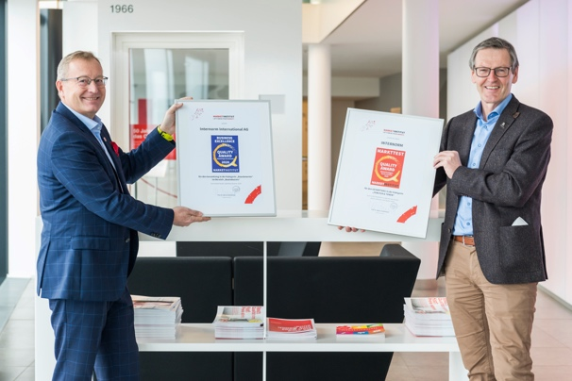 | Abb.1 Zwei Auszeichnungen zum Jahresbeginn: Internorm erhält den „market Quality Award 2020“ in den Kategorien Markenstärke und Bauelemente  Johann Brandstetter (Geschäftsführer Internorm International GmbH) und Prof. Dr. Werner Beutelmeyer (Geschäftsführer market Institut) bei der Übergabe der „market Quality Awards“.  Fotocredit: Internorm

Pressekontakt:

Internorm International GmbH  Mag. Christian Klinger,  Miteigentümer und Unternehmenssprecher  Ganglgutstraße 131  4050 Traun  Tel.: +43 7229 770-0  christian.klinger@internorm.com | plenos – Agentur für Kommunikation  Jonas Loewe, MSc  Senior Consultant  Siezenheimerstraße 39a  5020 Salzburg  Tel.: +43 676/83 786 229  jonas.loewe@plenos.at

